
Архангельская область
Муниципальное образование “Город Коряжма”
Администрация города
ПОСТАНОВЛЕНИЕ

от | №

О внесении изменений в Приложения № 37 и № 38 к постановлению администрации города от 26.08.2013 № 1488

В целях уточнения прилегающей к медицинским организациям территории, на которой не допускается розничная продажа алкогольной продукции, руководствуясь Федеральным законом от 22.11.1995 №171-ФЗ «О государственном регулировании производства и оборота этилового спирта, алкогольной и спиртосодержащей продукции», областным законом от 28.06.2010 № 182-14-ОЗ «О реализации государственных полномочий Архангельской области в сфере производства и оборота этилового спирта, алкогольной и спиртосодержащей продукции», постановлением Правительства Российской Федерации от 27.12.2012 № 1425 «Об определении органами государственной власти субъектов Российской Федерации мест массового скопления граждан и мест нахождения источников повышенной опасности, в которых не допускается розничная продажа алкогольной продукции, а также определение органами местного самоуправления границ прилегающих к некоторым организациям и объектам территорий, на которых не допускается розничная продажа алкогольной продукции», постановлением администрации города от 01.04.2013 № 565 «Об определении границ прилегающих к некоторым организациям и объектам территорий, на которых не допускается розничная продажа алкогольной продукции», Уставом муниципального образования «Город Коряжма», администрация города
ПОСТАНОВЛЯЕТ:
1. Внести изменение в постановление администрации города от 26.08.2013 № 1488 «О схемах границ территорий, прилегающих к объектам медицинских организаций, на которых не допускается розничная продажа алкогольной продукции»: дополнить приложениями № 37, № 38 в новой редакции (прилагаются).
2. Признать утратившим силу постановление администрации города от 28.06.2016 1121 «О внесении изменений в постановление администрации города от 26.08.2013 № 1488 «О схемах границ территорий, прилегающих к объектам медицинских организаций, на которых не допускается розничная продажа алкогольной продукции».

Глава муниципального образования А.А. Ткач

Приложение 37
Утверждена постановлением администрации города

№ от

КАРТА-СХЕМА
прилегающей территории к медицинской организации, расположенной в г. Коряжме, Архангельской обл., ул. Гоголя, дом 5-Б, на которой не допускается розничная продажа алкогольной продукции.
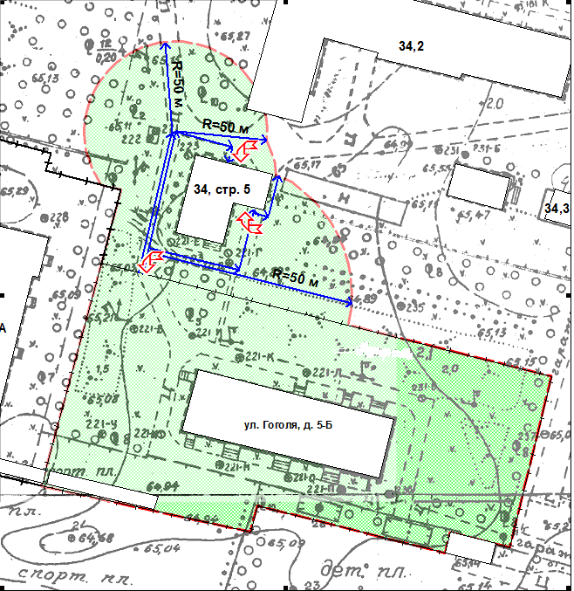
Масштаб 1:700

Приложение 38
Утверждена постановлением администрации города

№ от

КАРТА-СХЕМА
прилегающей территории к медицинской организации, расположенной в г. Коряжме, Архангельской области, ул. Набережная им. Н. Островского, д. 34, на которой не допускается розничная продажа алкогольной продукции.

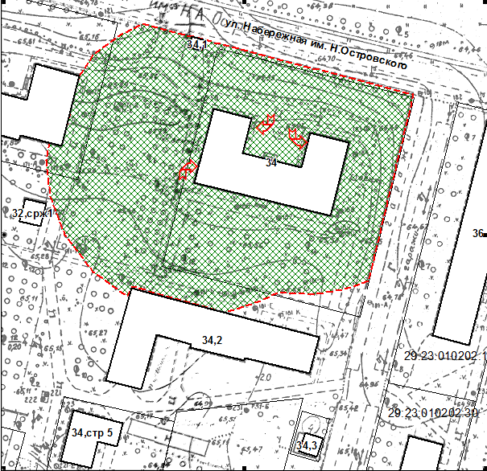
Масштаб 1:1500

